BGP状态机
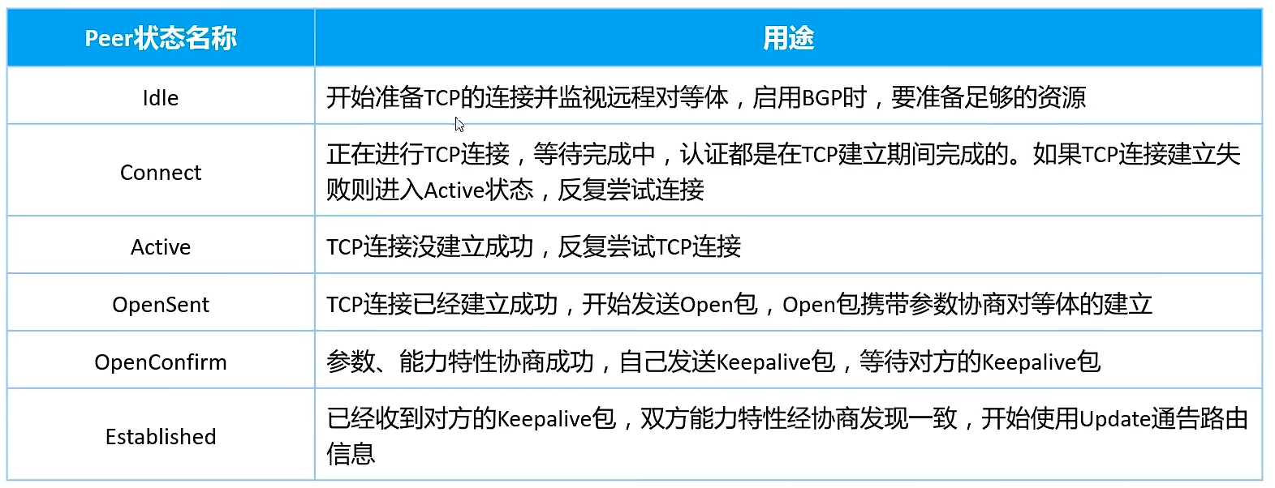

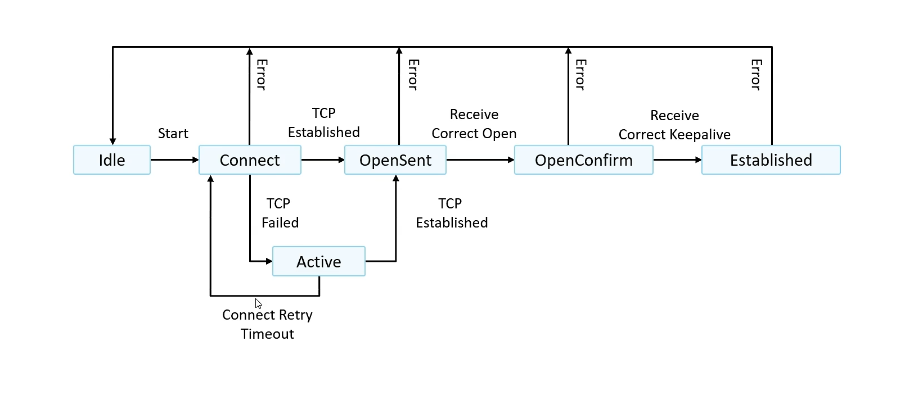

Idle
缺乏去往BGP对等体的路由是导致BGP路由器其状态机一直处于idle状态的常见原因。

Connect、Active
配置完BGP对等体并成功查找到去往对等体地址的路由之后，会发起TCP三次握手，TCP三次握手建立过程中处于connect状态，如果TCP连接长期无法建立则进入Active状态

OpenSent、OpenConfirm
TCP三次握手建立完成之后，发送Open报文建立对等体关系，此时进入OpenSent
状态，当收到对端回应的open报文，并且参数检查无误，在发送keepalive报文之
后进入OpenConfirm状态。

Established
进入OpenConfirm状态之后，BGP路由器如果收到了对端发送的Keeaplive报文，则进入Established状态，对等体关系建立过程就此完成

